**组网观测技术应用**

**观测系统配置**

先点A3，点击弹出来的蓝色小框框，看一个动画，然后把它关掉。

然后开始配置A1和A4，A1的平台选择1和3，仪器是溶解氧、温盐深、叶绿素，每样各填1，注意点击确定。

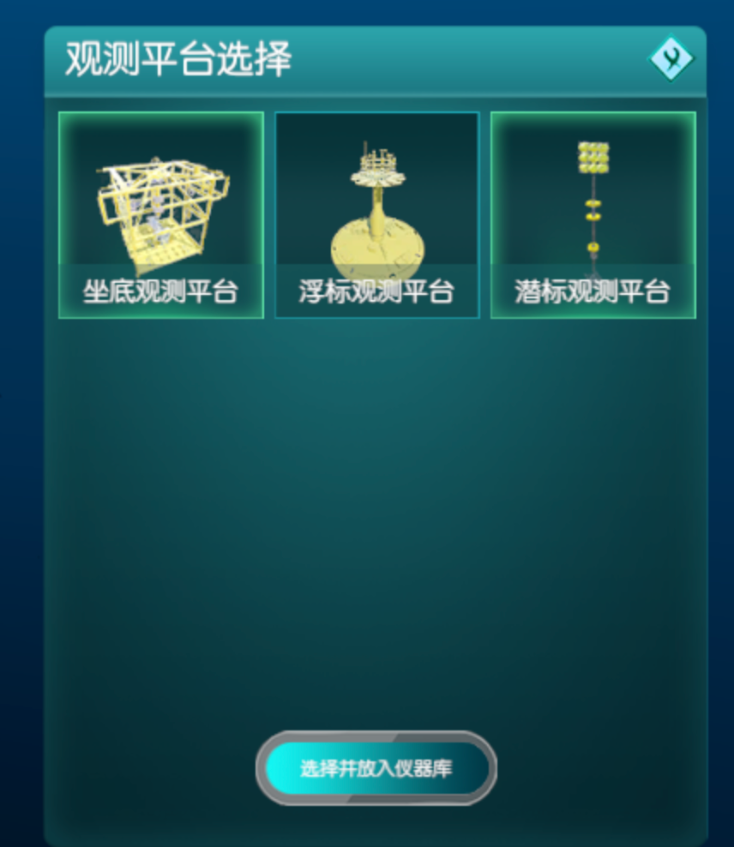

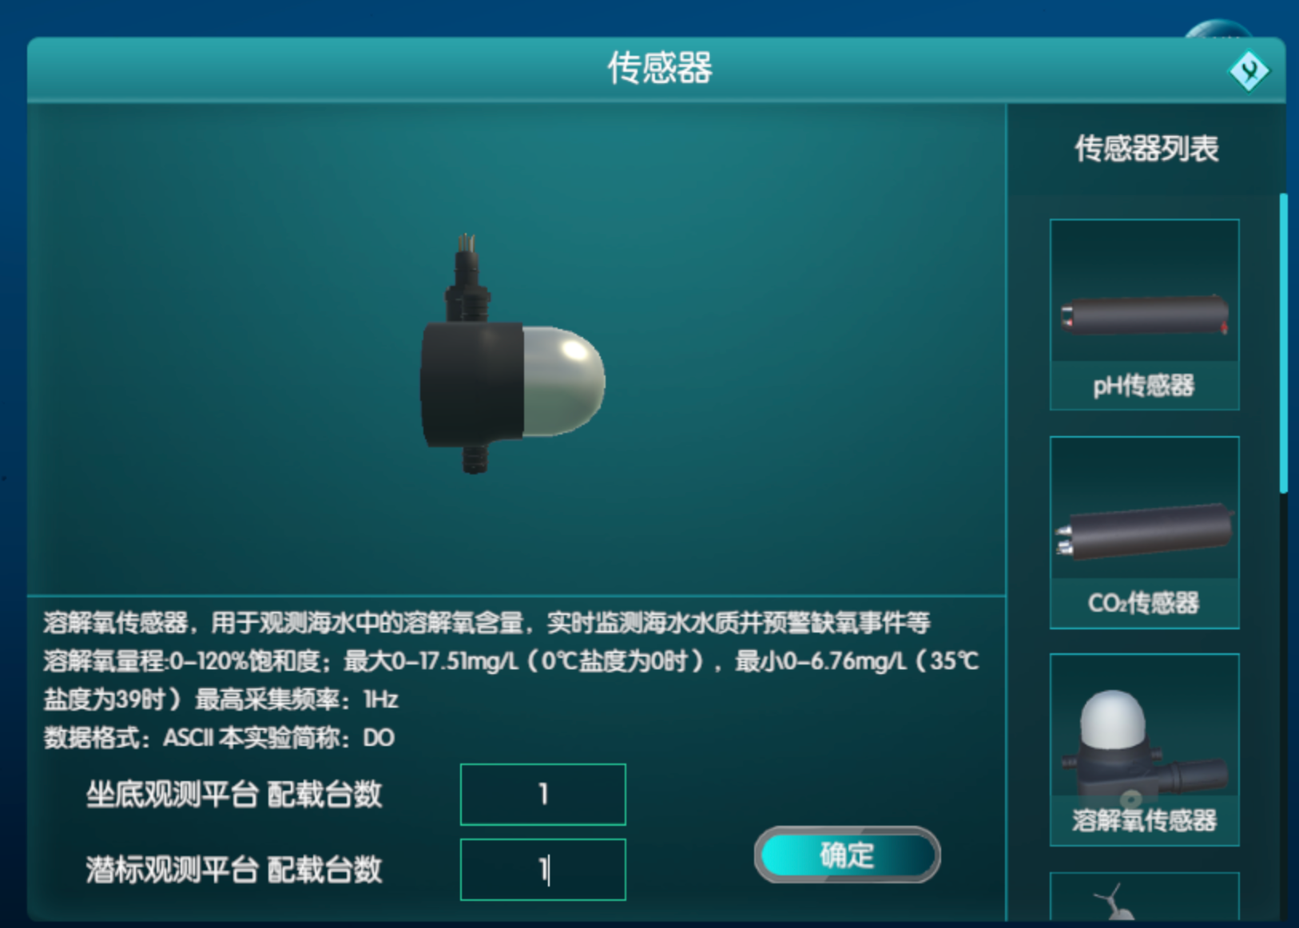

然后打开下面的仪器库，点击使装配，让它自动装配，出现其它框框不用点击，会自动结束的:

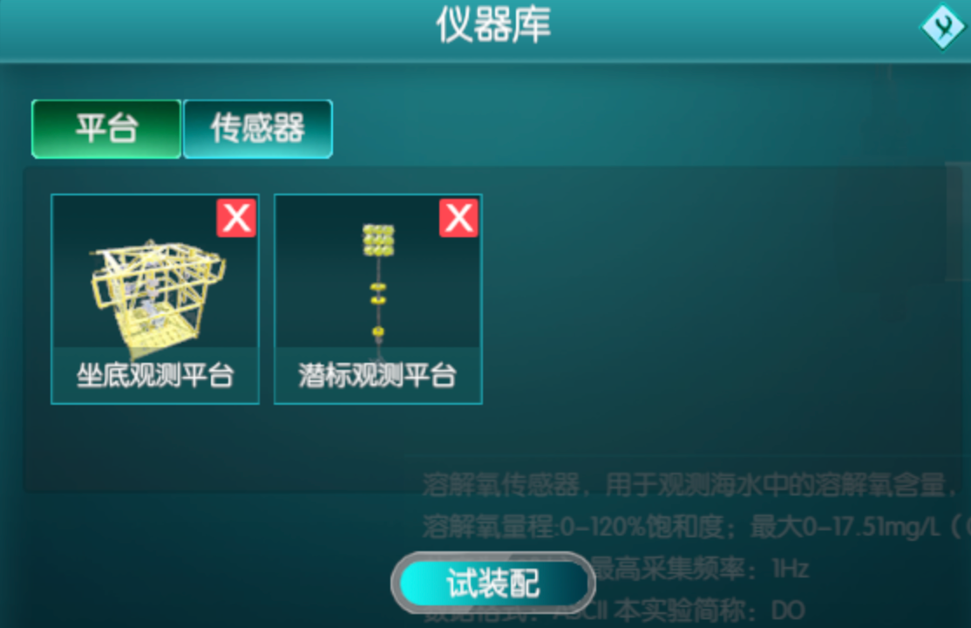

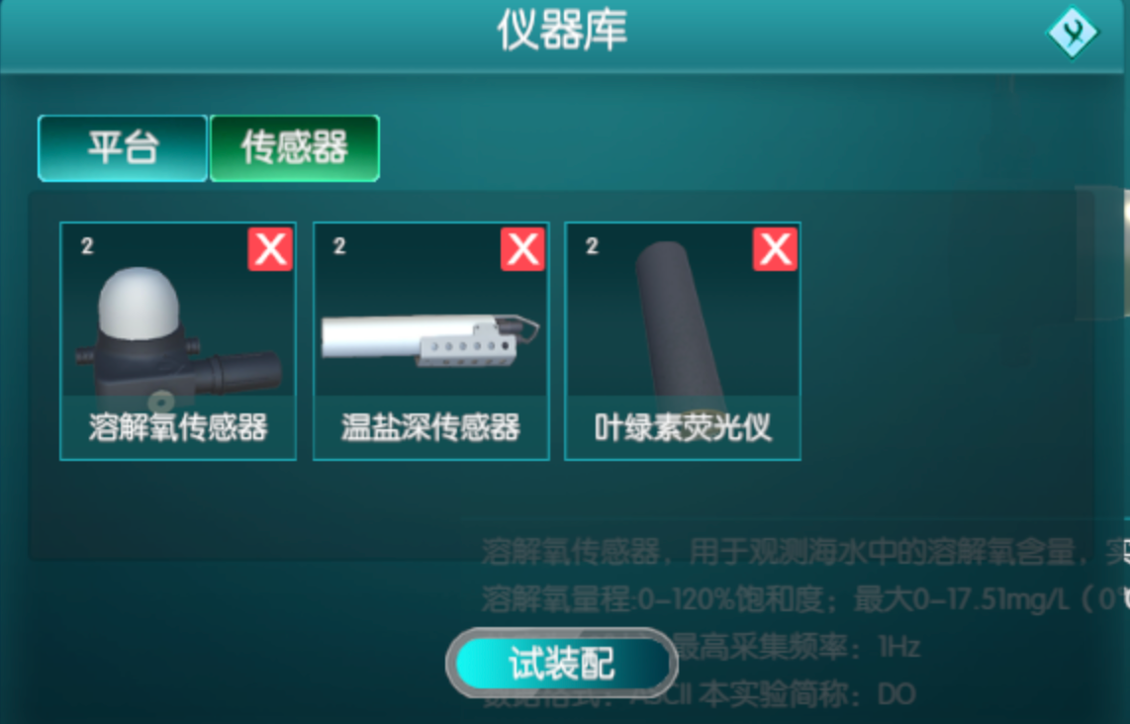

A4和A1的区别只有平台选择上，选择2和3，传感器和刚才一样的操作

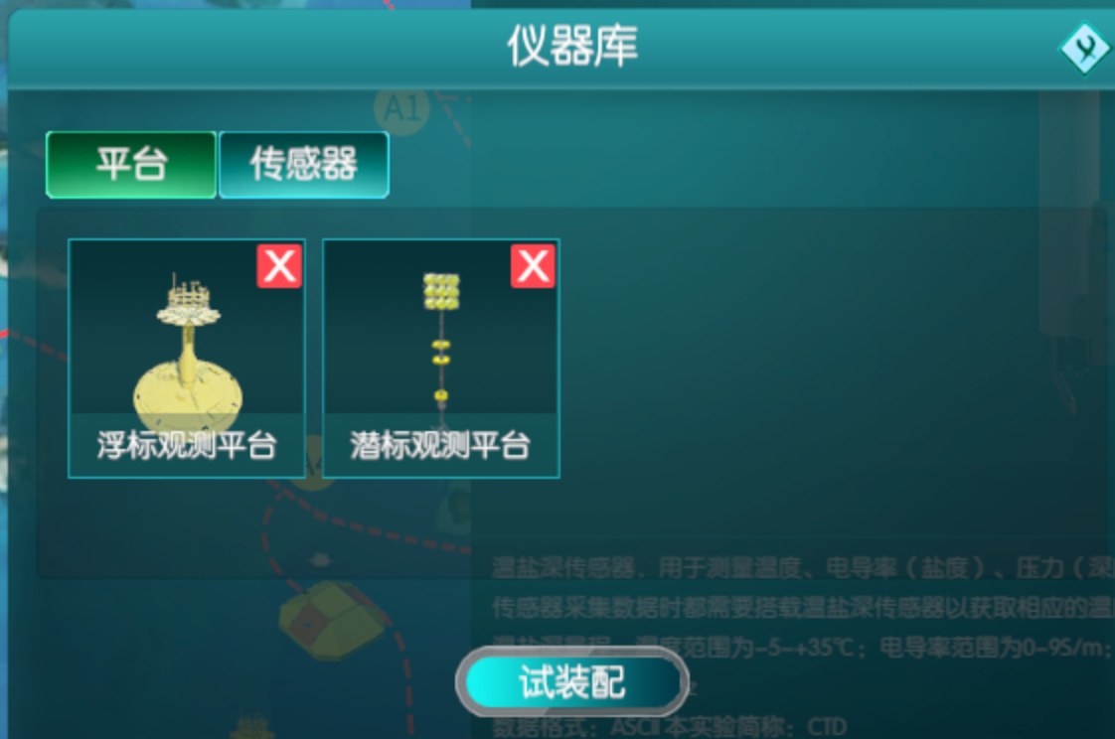

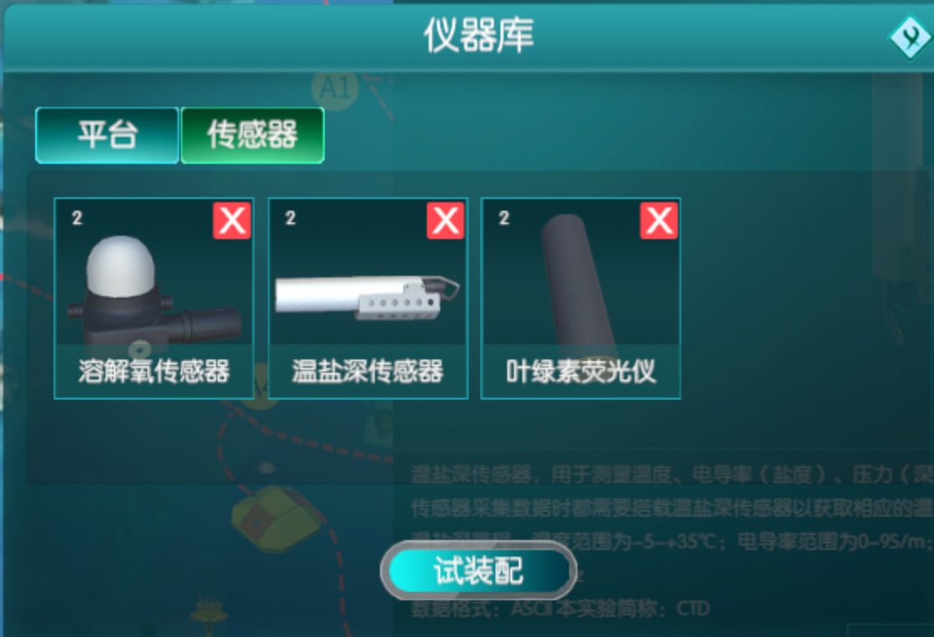

**组网设计与施工**

只要拉动中继器、分支器、DA。

先拖动中继器和分支器，分支器只需要在线路有分支的地方。

中继器和分支器安装完，拉两个DA分别到图像上在虚线有闪烁的位置（下图有标出）。

最后点击确定即可完成

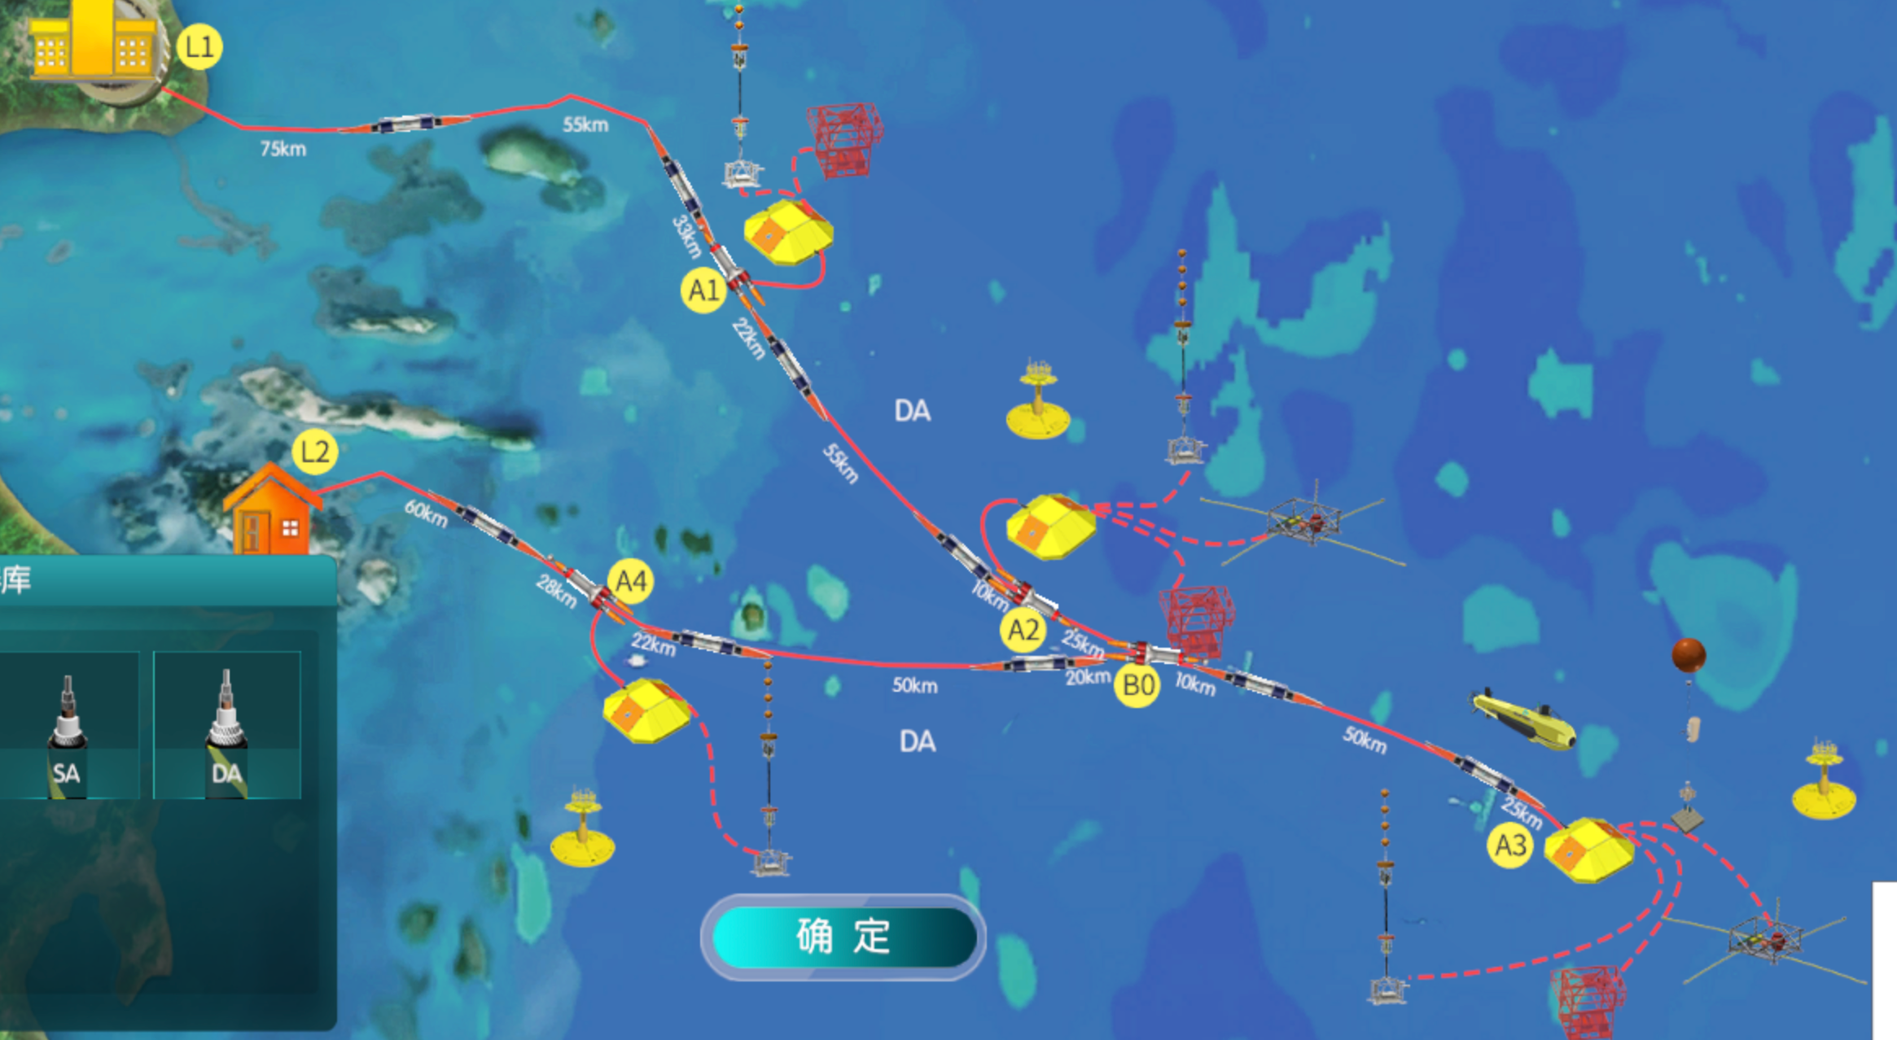

埋深选3.5m和类型3.

**数据管理与应用**

只有下面标出来的地方需要自己做，注意数据接收和数据预处理不能点自动配置，按下图的选择，否则会0分。

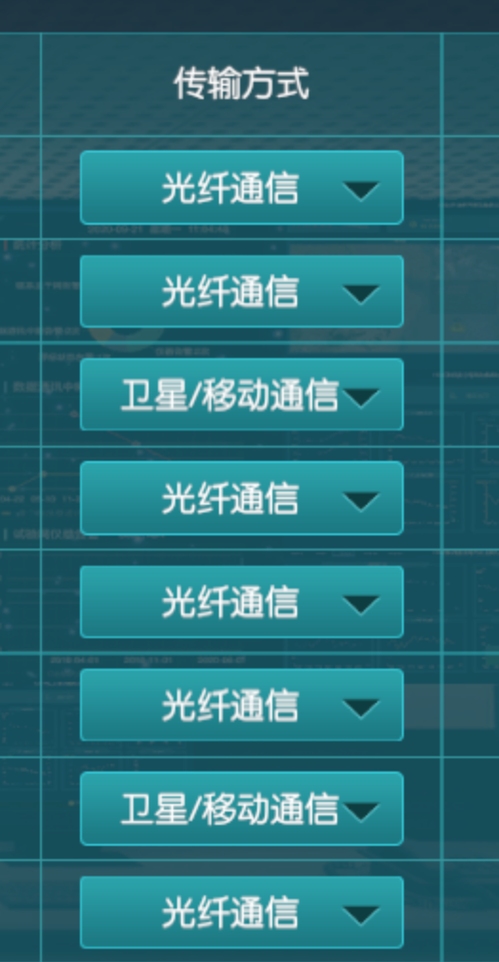

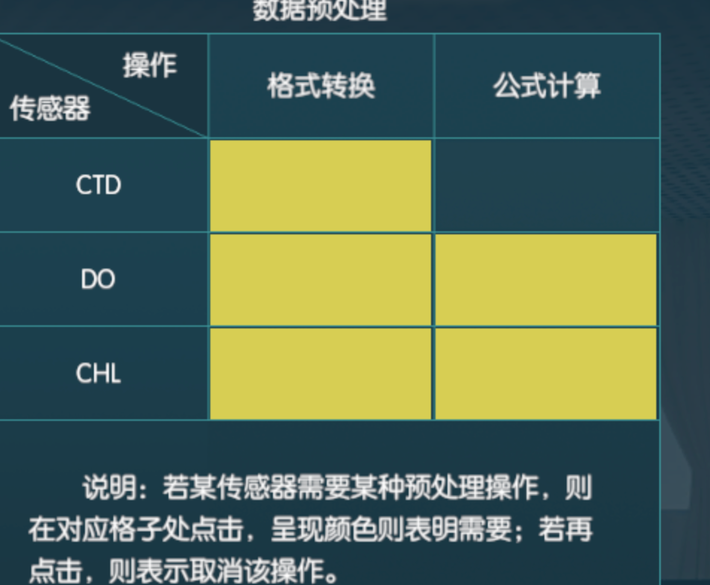

数据可视化部分如下，对于两个目标要分开点击（左上角，缺氧和藻华），都是依次选择

（第一个（CTD））

（实验介绍）

（系统总图）

（科学目标）

（第三个（第二个CTD））

（第四个（第二个DO））

（第二个（第一个DO））

